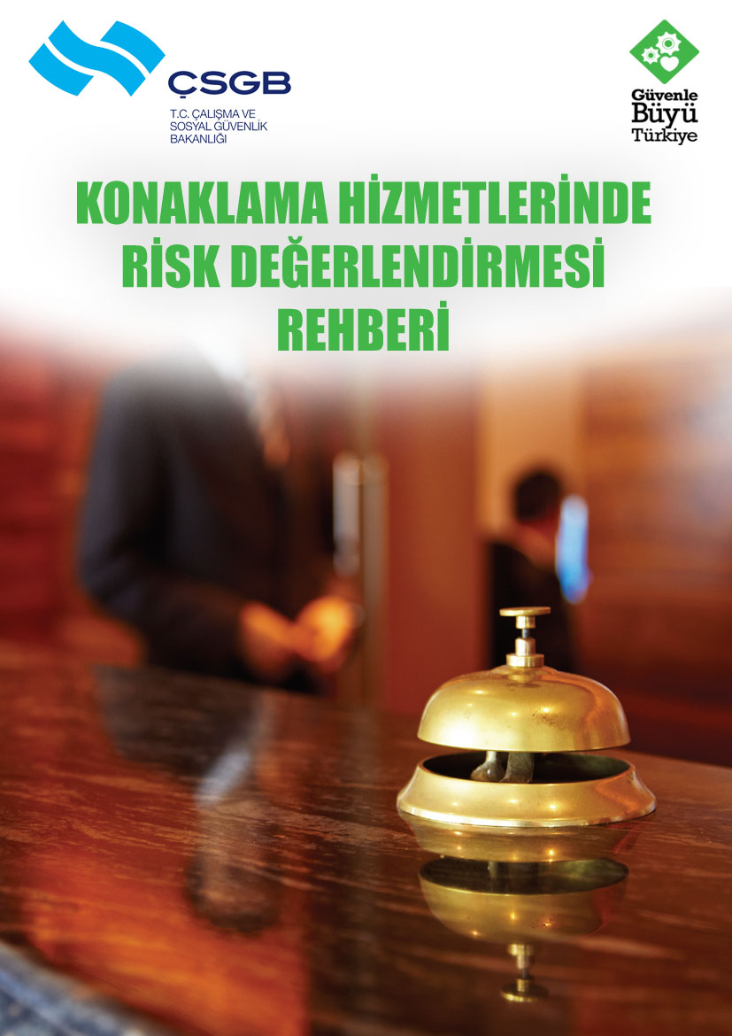

AMAÇ
- Bu kontrol listesi, 20/6/2012 tarihli ve 6331 sayılı İş Sağlığı ve Güvenliği Kanunu ile 29/12/2012 tarihli ve 28512 sayılı Resmi Gazete`de yayımlanarak yürürlüğe giren İş Sağlığı ve Güvenliği Risk Değerlendirmesi Yönetmeliği uyarınca konaklama hizmetlerinde risk değerlendirmesinin gerçekleştirilmesi sürecinde yol göstermek amacıyla hazırlanmıştır.
- Kontrol listesi doğru bir şekilde uygulanıp, uygun olmadığını değerlendirdiğiniz konularda gerekli önlemler alındığı takdirde işyerleriniz, sadece çalışanlar için değil konuklar için de sağlıklı ve güvenli yaşam alanlarına dönüşecektir.

YÜKÜMLÜLÜK
- Konaklama hizmetleri için bu kontrol listesinin ihtiyaca göre geliştirilerek doldurulup işyerinde bulundurulması, belirli aralıklarla güncellenmesi ve bu değerlendirme sonucunda alınması öngörülen tedbirlerin yerine getirilmesi gerekmektedir.
- Risk değerlendirmesi; konaklama hizmetlerinde var olan ya da dışarıdan gelebilecek tehlikelerin belirlenmesi, bu tehlikelerin riske dönüşmesine yol açan faktörlerin ortadan kaldırılması için yapılması gerekli çalışmaları kapsar.
- 26/12/2012 tarihli ve 28509 sayılı Resmi Gazete`de yayımlanarak yürürlüğe giren İş Sağlığı ve Güvenliğine İlişkin İşyeri Tehlike Sınıfları Tebliğine göre işyerinin faaliyet alanının yer aldığı tehlike sınıfı tespit edilmelidir. İşyerinin tehlike sınıfı ve çalışan sayısına bağlı olarak iş güvenliği uzmanı ve işyeri hekimi görevlendirilmesi veya ortak sağlık ve güvenlik birimlerinden bu hizmetin temin edilmesi yükümlülüğü ile ilgili tarih, 6331 sayılı Kanunun “Yürürlük” başlıklı 38 inci maddesine göre belirlenmelidir.
- İşyerinde gerçekleştirilecek risk değerlendirmesinin İş Sağlığı ve Güvenliği Risk Değerlendirmesi Yönetmeliğinin 6 ncı maddesinde belirtilen ekip tarafından yürütülmesi gerekmektedir. İhtiyaç duyulduğunda bu ekibe destek olmak üzere dışarıdaki kişi ve kuruluşlardan da hizmet alınabilir. İş güvenliği uzmanı ve işyeri hekimi görevlendirilmesi yükümlülüğünün yürürlüğe girmediği işyerlerinde ise oluşturulacak ekipte bu profesyoneller bulunmaksızın işveren(ler) ve çalışan(lar) birlikte risk değerlendirmesini gerçekleştirebileceklerdir.
- Yapılmış olan risk değerlendirmesi; İş Sağlığı ve Güvenliği Risk Değerlendirmesi Yönetmeliğinin 12 inci maddesi uyarınca tehlike sınıfına göre çok tehlikeli, tehlikeli ve az tehlikeli işyerlerinde sırasıyla en geç iki, dört ve altı yılda bir yenilenir. İşyerinde herhangi bir değişiklik olması durumunda bu süreler beklenmeksizin risk değerlendirmesi yenilenir.

İZLENECEK YOL
- Bu kontrol listesi, risk değerlendirmesi çalışmalarınıza yön vermek üzere hazırlanmış olup ihtiyaca göre detaylandırılabilir. İşyerinizi ilgilendirmeyen kısımları, kontrol listesinden çıkarabilir veya farklı tehlike kaynakları olması halinde ise ilaveler yapabilirsiniz.
- Kontrol listesinde, konaklama hizmetlerinde iş sağlığı ve güvenliği açısından olması/yapılması gerekenler konu başlığı ile birlikte cümleler halinde verilmiştir. Cümledeki ifade; işyerinizde gözlemlediğiniz duruma uyuyorsa “evet”, uymuyorsa “hayır” kutucuğunu işaretleyiniz. “Hayır” kutucuğunu işaretleyerek doğru olmadığını düşündüğünüz her bir durum için alınması gereken önlemleri ilgili satırdaki karşılığına yazınız. Alınması gereken önlem ile ilgili sorumlu kişiler ve tamamlanacağı tarihi belirttikten sonra risk değerlendirmesini gerçekleştiren ekipteki kişilere dokümanın her bir sayfasını paraflatıp son sayfasının ilgili kısımlarını imzalatınız.
- Çalışanlar, temsilcileri ve başka işyerlerinden çalışmak üzere gelen çalışanlar ve bunların işverenlerini; konaklama hizmetlerinde karşılaşılabilecek sağlık ve güvenlik riskleri ile düzeltici ve önleyici tedbirler hakkında bilgilendiriniz.
- Alınması gereken önlemlere karar verirken; riskin tamamen bertaraf edilmesi, bu mümkün değil ise riskin kabul edilebilir seviyeye indirilmesi için tehlike veya tehlike kaynaklarının ortadan kaldırılması, tehlikelinin, tehlikeli olmayanla veya daha az tehlikeli olanla değiştirilmesi ve riskler ile kaynağında mücadele edilmesi gerekmektedir.
- Önlemler uygulanırken toplu korunma önlemlerine, kişisel korunma önlemlerine göre öncelik verilmeli ve uygulanacak önlemlerin yeni risklere neden olmaması sağlanmalıdır.
KONTROL LİSTESİNDE YER ALAN KONU BAŞLIKLARI İÇİN İLGİLİ MEVZUATIN GEREKLERİNİN YERİNE GETİRİLMESİ ÇALIŞMALARINIZA ÖNEMLİ KATKI SAĞLAYACAKTIR.
ÖNEMLİ HATIRLATMALAR
- Bu kontrol listesi doldurulduktan sonra HERHANGİ BİR KURUMA BİLDİRİM YAPILMAYACAKTIR. İşveren tarafından, denetimlerde gösterilmek üzere İŞYERİNDE SAKLANACAKTIR.
- Uygun olmadığını düşündüğünüz durumlar için belirlediğiniz her bir alınması gereken önlemin takibi yapılmalı ve sorumlu kişilerce, öngörülen tarihe kadar gerçekleştirildiğinden emin olunmalıdır.

KONAKLAMA HİZMETİ VEREN İŞYERİNİN  Unvanı:  Adresi: |  | DEĞERLENDİRMENİN YAPILDIĞI TARİH
 |  | GEÇERLİLİK TARİHİ

Konu Başlığı | Kontrol Listesi | Evet ☺ | Hayır ☹ | Alınması Gereken Önlem | Sorumlu Kişi | Tamamlanacağı Tarih
GENEL | Binanın iç ve dış zeminleri (bina girişi, katlar, merdivenler vs.) kayma veya düşmeyi önleyecek şekilde uygun malzeme ile kaplanmış mı?
 | Zeminde çökme, erime vb. deformasyonlar bulunması durumunda bunlar için düzeltici işlemler yapılıyor mu?
 | Merdiven genişlikleri ve basamak yükseklikleri uygun mu?
 | Merdivenler boyunca tırabzanlar var mı?
 | Tırabzan ayakları arasında uygun aralıklarla dikmeler veya düşmeyi önleyecek kapalı bloklar var mı?
 | Cam yüzeyler uygun şekilde monte edilmiş, yüzeyler üzerinde kırık ve çatlak gibi hatalar var mı?
 | Temizlik yapılan alanda kaymayı önlemek için gerekli önlemler alınıyor mu?
 | Tüm alanlar düzenli olarak havalandırılıyor mu?
 | Koridorlar çalışmayı ve geçişi engellemeyecek genişlikte mi?
 | Tütün ürünlerinin kapalı ortamlarda içilmemesine dikkat ediliyor ve tüketildiği bölümlerde (özel odalarda) sigara dumanının birikmesine yönelik önlemler alınıyor mu?
TERTİP-DÜZEN VE HİJYEN | Çalışanlar, işlerini bitirdikten sonra kullandıkları bütün malzemeleri yerlerine yerleştiriyor mu?
 | Çalışmalar sırasında kullanılan hortum, kablolu vb. aletler takılma veya düşmeyi önleyecek şekilde kullanılıyor mu?
 | Depo vb. alanların iç düzenlemesi yapılmış, tüm eşya veya malzemelerin kolay ulaşılabilir olması sağlanmış ve bu alanlar tertipli halde tutuluyor mu?
 | İşyerinin temizliği düzenli olarak yapılıyor ve çalışma ortamında, hijyen açısından gerekli şartlar sağlanıyor mu?
 | Temizlik amaçlı kullanılan ürünler ve kimyasallar uygun şekilde depolanıyor mu?
 | Çöpler ve atıklar düzenli olarak ve uygun şekilde toplanıyor mu?
 | Zemin halıları, zemin kaplamaları ya da duvar yüzeylerinde yırtılmış veya soyulmuş bölümler onarılıyor mu?
 | Çatıdan, duvarlardan ya da zeminlerden su sızıntısının olması engelleniyor mu?
 | Küf mantarı oluşumu engelleniyor mu?
AYDINLATMA | Tüm alanlarda yeterli aydınlatma sağlanmış ve aydınlatmalar çalışır halde bulunuyor mu?
ELEKTRİK | Kaçak akım rölesi ana elektrik hattına bağlı mı?
 | Tüm sigortaların korunaklı yerlerde olması sağlanmış mı?
 | Elektrik/sigorta kutuları kilitlenmiş ve yetkisiz kişilerin erişimleri önleniyor mu?
 | Açıkta kablo bulunması engellenmiş ve prizlerin sağlamlığı düzenli olarak kontrol ediliyor mu?
 | Ekipmanların elektrik aksamına su veya diğer sıvıların temas etmesi engelleniyor mu?
 | Elektrikli ekipmanların elektrik kaçağına karşı yalıtımı yapılmış mı?
MAKİNELER | Tüm makinelerin acil durumda durdurma mekanizmaları mevcut mu?
 | Tüm makinelerin acil durdurma sistemleri mevcut mu?
 | Tüm makinelerin doğru kullanımı ve bakımı vb. konularda kullanma kılavuzları mevcut mu?
 | İmalatçının talimatları doğrultusunda tüm makinelerin bakımları düzenli aralıklarla yapılıyor mu?
 | Çalışanlar; elektrikli testere, çim biçme makinesi veya diğer aletler gibi vurucu, kesici, dönen ya da titreşim yayan alet ya da makinelerin tehlikeleri konusunda bilgilendirilmiş mi?
 | Elektrikli testere, çim biçme makinesi veya diğer aletler gibi vurucu, kesici, dönen ya da titreşim yayan alet ya da makinelerin tehlikelerini en aza indirecek önlemler mevcut mu?
 | İmalatçının talimatları doğrultusunda tüm makinelerin günlük bakımları ve periyodik kontrolleri yapılıyor mu?
ASANSÖRLER (İnsan ve Yük Taşıyan Asansörler) | Tüm asansörler, düzenli olarak kontrol ediliyor ve bu asansörlerin periyodik bakımları yapılıyor mu?
 | Asansör içi ve önü aydınlatmaları yeterli düzeyde mi?
 | Asansörlerin makine dairesine yetkisiz kişilerin girişi engelleniyor mu?
 | Asansör içerisinde bulunan havalandırma sisteminin çalışıp çalışmadığı düzenli aralıklarla kontrol ediliyor mu?
 | Yük asansörlerinin içerisinde kullanım talimatları mevcut mu?
 | Yük asansörlerini, çalışanlar dışında kimsenin kullanmaması için önlem alınmış mı?
ACİL DURUMLAR | Çalışanların acil durumlarda ne yapması gerektiği konusunda bilgilendirilme yapılmış ve hazırlanan kroki uygun yerlere asılmış mı?
 | Acil durumlar ile ilgili iletişime geçilecek telefon numaraları (itfaiye, ambulans, polis vb.) görünür yerlere asılmış mı?
 | Yangın merdiveni kullanılabilir durumda mı?
 | Yangın merdiveni kapıları/acil çıkışlar kilitli olmayıp her an dışarı doğru açılabilir durumda tutuluyor mu?
 | Yangın merdiveni kapıları/acil çıkışların önünde ve tüm yol boyunca kaçışı engelleyecek bir malzeme bulundurulması engellenmiş mi?
 | Kapı ve kaçış yollarını gösteren acil durum levhaları uygun yerlere yerleştirilmiş ve yangın merdiveninde yeterli ışıklandırma sağlanmış mı?
 | Yangın söndürücüler mevcut ve son kullanma tarihleri ile basınçları periyodik olarak kontrol edilerek bakımları yapılıyor mu?
 | Otomatik yangın algılama ve uyarı sistemi (sesli ve ışıklı uyarı) çalışır durumda ve bakımları yapılıyor mu?
 | Otomatik yangına müdahale sistemleri çalışır durumda ve bakımları yapılıyor mu?
YÜKSEKTE ÇALIŞMA  (Çatıda çalışma, dış cephe temizliği vb.) | Yüksekte çalışmayı gerektirecek riskli işlerin uzman kişilerce yapılması sağlanıyor mu?
 | Çatıda yapılan çalışmalar sırasında çalışanların, yüksekten düşmeye karşı gerekli önleyici ve koruyucu (emniyet kemeri vb.) tedbirleri almaları sağlanıyor mu?
 | Seyyar merdivenler sağlam ve dayanıklı bir malzemeden yapılmış mı?
 | Seyyar merdivenlerin bakımları periyodik olarak ve her kullanım öncesi yapılıyor mu?
 | Seyyar merdivenler kullanılırken sabitleniyor mu?
KİMYASAL MADDELER  (Temizlik malzemeleri, haşere ilaçları vb.) | Kimyasal maddeler ve haşere ilaçları, yetkisiz kişilerin erişemeyeceği ve satıcıların talimatlarına uygun yerlerde muhafaza ediliyor mu?
 | Çalışanlar, bu maddeler ile teması önleyecek gereçler (paspas, fırça vb.) ile uygun nitelikte kişisel koruyucu donanımları (eldiven, maske vb.) kullanıyor mu?
 | Kimyasalların üzerinde; uygulama yöntemi, kullanılacak kişisel koruyucu donanım ve muhtemel zararlarını gösteren bilgilendirme etiketleri mevcut mu?
 | Tehlikeli kimyasalların işletmenin koşullarına göre nasıl kullanılması gerektiğini açıklayan talimatlar hazırlanmış ve çalışanların görebileceği yerlere asılmış mı?
 | Kimyasalların kullanımı, saklanması ve taşınması konusunda gerekli güvenlik tedbirleri alınmış mı?
ATIKLARIN TOPLANMASI | Atıklar toplanırken çalışanlara sağlık ve güvenlikleriyle ilgili gerekli talimatlar veriliyor mu?
 | Atıkların toplandığı bölümlerde yeterli aydınlatma sağlanmış mı?
 | Atıkların toplandığı bölümlerde yeterli havalandırma sağlanmış mı?
 | Atıkların toplandığı bölümlerin zemin ve duvarları kolay temizlenebilir özellikte ve düzenli olarak temizliği yapılmakta mı?
 | Atıkların toplandığı bölümlerin kapı kenarlarının yalıtımı yapılmış mı?
 | Çöpler, sızdırmayacak şekilde sağlam torbalarda ve ağızları bağlı olarak taşınıyor mu?
 | Düzenli olarak haşere kontrolü yapılıyor mu?
 | İlgili kişilere uygun iş kıyafeti temin edilip kullanılması sağlanıyor mu?
 | Tehlikeli olmayan atıklar genel çöp kutusuna atılıyor mu?
ELLE TAŞIMA | Çalışanların fiziki yapısına uygun olmayan yükler uygun araçlarla taşınıyor mu?
 | Ağır, büyük vb. yüklerin uygun şekilde kaldırılması konusunda çalışanlara bilgi veriliyor mu?
 | Sırt ve bel incinmesi riski oluşturabilecek yüklerin itilmesi, çekilmesi, kaldırılması ve indirilmesini sağlayacak uygun mekanik taşıma araçları sağlanıyor mu?
 | Yüklerin elle taşınmasından kaynaklanabilecek kas iskelet sistemi hastalıklarına karşı çalışanlar bilgilendiriliyor mu?
KAZAN DAİRELERİ | Kazan dairelerinde, sorumlu kişilerin uygun belgeleri var mı?
 | Kazanın bakımı ile bacaların temizliği ve kontrolü yetkili kişi/kuruluşlara periyodik olarak yaptırılıyor mu?
 | Kazanla ilgili talimatlar mevcut mu?
 | Kazan dairesi uygun bir şekilde havalandırılıyor mu?
 | Kazan dairesinde kullanılan yakıt tipine uygun yangın söndürme tüpü bulunuyor mu?
 | Doğal gazlı yakıtın kullanıldığı kazan dairesinde, gaz kaçağına karşı dedektör ve alarm gibi sinyal vericiler mevcut mu?
 | Fuel-oil, doğal gaz, LPG vb. yakıtlı kazan dairesinde ve dışında acil yakıt kesme vanası mevcut mu?
 | Bina dışında bulunan yakıt tanklarının (doğal gaz, LPG vb.) etrafında gerekli güvenlik önlemleri alınıyor mu?
KAPALI OTOPARKLAR | Kapalı otoparklarda havalandırma sisteminin çalışıp çalışmadığı düzenli aralıklarla kontrol ediliyor mu?
 | Yeterli aydınlatma sağlanıyor mu?
 | Yayalar için yürüyüş yolları ayrılmış mı?
KAZALAR VE  HASTALIKLAR | Çalışanların işe giriş ve periyodik sağlık muayeneleri zamanında yaptırılıyor mu?
 | İş kazaları ve meslek hastalıkları vakaları Sosyal Güvenlik Kurumuna rapor ediliyor mu?
 | Çalışanların karşı karşıya kaldıkları önceden olmuş iş kazaları veya işe bağlı hastalıklar incelenerek yeniden meydana gelmelerine yönelik önleyici tedbirler alınıyor mu?
 | Tüm çalışanlara, enfeksiyon riskini azaltmak için hijyen bilgisi verilerek; eldiven, ayak koruyucu ve diğer koruyucu giysiler temin edilmiş mi?
EĞİTİM VE BİLGİLENDİRME | Çalışanlara (çıraklar ve genç çalışanlar da dahil olmak üzere), genel iş sağlığı ve güvenliği eğitimi verilmiş mi?
 | Çalışanlar, yaptıkları iş konusunda eğitilmiş ve yönlendirilmiş mi?
 | Eğitim ve bilgilendirme ile ilgili belgeler kayıt altına alınmakta ve kayıtlar uygun şekilde muhafaza edilmekte mi?
PSİKOSOSYAL ETKENLER | Çalışanlar herhangi bir tehdit, saldırı, hırsızlık vb. durum karşısında nasıl davranacağını biliyor mu?
 | Çalışanlar ile konuklar ve yönetim arasında iyi bir iletişim sağlanıyor mu?
 | Çalışanlara, görev ve sorumlulukları dahilinde talimat veriliyor mu?
 | Çalışanların mesai saatleri ve çalışma programları belirlenmiş mi?
ERGONOMİ ve MONOTON ÇALIŞMA | Çalışanlara yaptıkları işe uygun masa, sandalye veya destek ekipman sağlanıyor mu?
 | Fazlaca yukarı uzanmayı veya aşağı eğilmeyi gerektiren işlerde çalışanların uzun süre hareketsiz aynı pozisyonda kalması engelleniyor mu?
 | Çalışma gününün büyük bölümünde belirli hareketlerin sürekli yinelenmesinden oluşan tek taraflı, tekrarlı çalışma biçimleri engelleniyor mu?
 | İşyerinin çalışma alanı çalışanların rahat hareket etmesini sağlayacak şekilde mi?

İŞVEREN/VEKİLİ  Adı:  Soyadı:  İmza: |  | İŞ GÜVENLİĞİ UZMANI (varsa)  Adı:  Soyadı:  Belge bilgileri:  İmza: |  | İŞYERİ HEKİMİ (varsa)  Adı:  Soyadı:  Belge bilgileri:  İmza: |  | DESTEK ELEMANI (varsa)  Adı:  Soyadı:  Görevi:  İmza:
ÇALIŞANLAR VE TEMSİLCİLERİ (Ad, Soyad, Görev, İmza)

